**MOBİL HABER SİTESİ UYGULAMASI**

160201079 İlknur GÖK,

160201012 Elanur OCAK

Bilgisayar Mühendisliği Bölümü

Kocaeli Üniversitesi

[ilknurgok.1@hotmail.com](mailto:ilknurgok.1@hotmail.com) , [elaocak45@gmail.com](mailto:elaocak45@gmail.com)

**Özet**

Bizden sunucu-istemci mimarisi kullanarak bir mobil sitesi uygulaması yapmamız istendi. Haberleri veritabanına kaydetmek için Web veya Windows Form uygulamasında bir arayüz oluşturmamız istendi. Android platformda bu verilerin sırayla listelenmesi istendi. Listelenen haberlerin üzerine tıklandığında haberin içine girmemiz ve görüntülenme sayısını arttırmamız istendi. Haberleri beğenme veya beğenmeme seçeneği eklememiz istendi. Daha sonra yeni bir haber eklendiğinde kullanıcıya bildirim göndermemiz istendi.

**1.Giriş**

Projenin konusu mobil haber sitesi uygulaması geliştirmektir.

Projenin amacı, Sunucu-İstemci mimarisi kullanılarak mobil platformda haberlerin kullanıcıya gösterilmesi beklenmektedir.

**2.Temel Bilgiler**

Proje Java dilinde yazıldı ve Android Studio’da hazırlandı.

* **WampServer,** Romain Bourdon tarafından oluşturulan ve Apache web sunucusu, SSL desteği için OpenSSL, MySQL veritabanı ve PHP programlama dilinden oluşan Microsoft Windows işletim sistemi için bir yazılım yığını anlamına gelir.
* **Android Studio,** Android için resmi tümleşik geliştirme ortamı. 16 Mayıs 2013 tarihinde Google I/O etkinliğinde tanıtılmıştır. Android Studio, IntelliJ IDEA'ya dayalı olup Android geliştirme için özel olarak tasarlanmıştır. Android Studio, Apache lisansı ile lisanslanmıştır ve ücretsiz olarak edinilebilmektedir.
* **Notepad++,** Windows işletim sistemi içerisine gömülü olarak gelen Notepad yazılımının yerine kullanılmak üzere C++ ile saf Win32 API ve STL ile geliştirilmiş GPL ile dağıtılan açık kaynak kodlu bir kaynak kod düzenleyicisidir.
* **MySQL**, altı milyondan fazla sistemde yüklü bulunan çoklu iş parçacıklı, çok kullanıcılı, hızlı ve sağlam bir veri tabanı yönetim sistemidir. UNIX, OS/2 ve Windows platformları için ücretsiz dağıtılmakla birlikte ticari lisans kullanmak isteyenler için de ücretli bir lisans seçeneği de mevcuttur.

**3.Diğer Bölümler**

*3.1 Sunucu Kısmını Ayarlama*

*3.1.1 Wampserver ile veri tabanını oluşturma*

Projede sunucu kısmını oluşturabilmek için öncelikle Wampsever’i kullanarak kendi bilgisayarımızın IP adresi üzerinden kullanılacak bir sunucu kurduk. Bunu kullanarak localhost ile haberler ile ilgili bilgilerin tutulduğu veritabanı ile bağlantı kurmayı sağlamış olduk. Veritabanını PhpMyAdmin ile oluşturduk. Veritabanında habere ait resmin URL bilgisini, haber başlığını, haber türünü, haber ID’sini, haberin yayınlanma tarihi ile birlikte haberin beğenme, beğenmeme ve görüntülenme sayısı bilgilerini tuttuk.

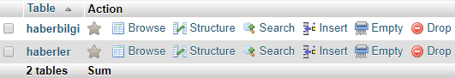

Şekil 1: Veritabanı Tabloları

*3.1.2 Veritabanına Veri Ekleme*

Tarayıcıda localhost’u arattıktan sonra URL kısmının sonuna “/giris.php” ekleyerek veri ekleme için oluşturduğumuz arayüze geçiş sağladık. Bu arayüzden kullanıcıdan habere ait resmin URL’sini, haber başlığını, haber içeriğini, haber türünü ve yayınlanma bilgilerini aldık. “Kayıt Ekle” butonuna basılması ile de habere ait tüm bilgileri veritabanına ekledik.

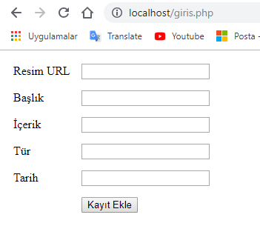

Şekil 2: Veri Ekleme

*3.1.3 İstenilen İşlevleri Yerine Getirmek İçin Altyapı Oluşturma*

Uygulamada yapılması istenilen işlevleri yerine getirme için veritabanı ile bağlantı kurma ve gerekli verileri çekebilmeyi sağlamak için .php uzantılar dosyalar oluşturduk. Bunları Wampserver’in yerel diskte bulunan klasörü içindeki “www” isimli klasörünün içerisine kaydettik. Bu dosyaları loacalhost ile çalıştırarak çeşitli işlevleri yerine getirmeye çalıştık.

Örneğin, tarayıcıda “localhost/getdata.php” yi arattığımızda bize veritabanındaki haberlere ait bilgilerin (resim URL’si, başlığı, içeriği, türü, yayınlanma tarihi gibi) JSON formatında getirilmesini sağladık. Tarayıcıda “localhost/like.php” yi arattığımızda da habere ait diğer bilgilerin (beğenme sayısı, beğenmeme sayısı, görüntüleme sayısı gibi) JSON formatında getirilmesini sağladık. “localhost/liked.php”, “localhost/disliked.php”, “localhost/view.php” ile de sırasıyla habere ait beğenme, beğenmeme ve görüntüleme sayılarında veritabanında değişiklik yapılmasını sağladık.

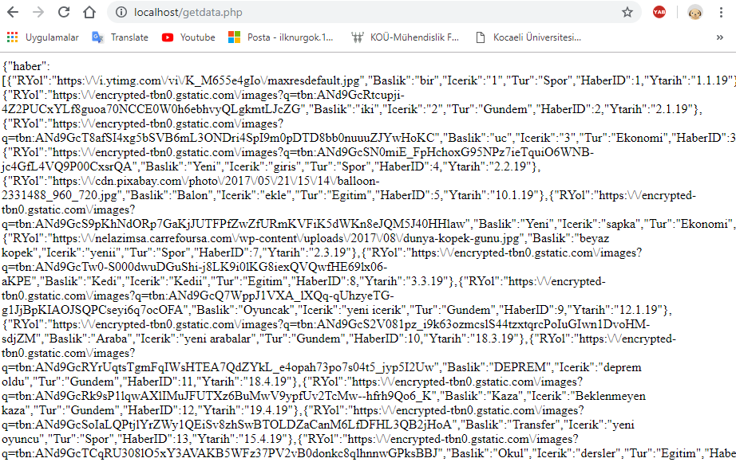

Şekil 3: Verileri JSON Formatında Çekme

*3.2 İstemci Kısmını Ayarlama*

*3.2.1 Haber Türü Seçme*

Uygulama telefon veya emülatörde açılır açılmaz kullanıcıdan görmesini istediği haberler için türlerine göre bir seçim yapmasını istedik. Bunun için spinner kullanarak listelenecek türleri (Güncel, Eğitim, Spor, Ekonomi gibi) belirttik. Ve kullanıcı istediği türü seçtikten sonra “Getir” isimli butona bastığında seçilen türü belirleyip sonrasında geçiş yaparken seçilen türü de diğer layout’a göndermeyi sağladık.

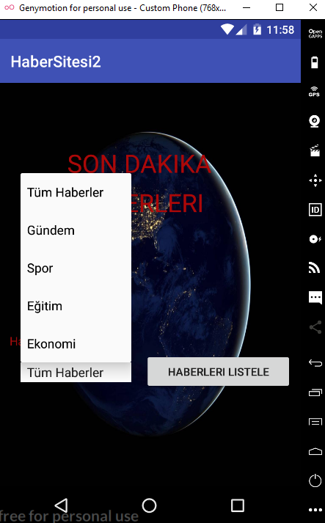

Şekil 4: Haber Türü Seçme

*3.2.2 Seçilen Türe Göre Haberleri Listeleme*

Kullanıcı istediği türü belirleyip “Getir” butonuna bastıktan sonra veri tabanından seçilen türe ait haberleri listelemeyi sağladık. Bunu yaparken “getdata.php” dosyası ile veritabanından çektiğimiz haberlere ait bilgilerin JSON yapısındaki halinden seçilen türe göre ayıklama yapıp sonrasında seçilenleri listelemeyi sağladık. Listelemeyi oluştururken kendi oluşturduğumuz HaberAdapter isimli class’tan faydalanarak JSON formatından habere ait resmi, haber başlığını ve habere ait id’yi çektikten sonra listview’da göstermeyi sağladık.

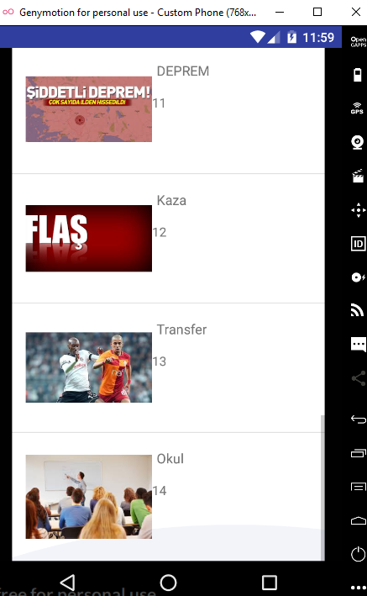

Şekil 5: Seçilen Türe Göre Haber Listeleme

*3.2.3 İstenilen Bir Haberin Detaylarını Gösterme*

Kullanıcı listview’da detaylarını öğrenmek için herhangi bir haberin üstüne tıkladığında başka bir layout’a geçiş yaptık. Burada “getdata.php” dosyası ile “like.php” dosyasını kullanarak veritabanından seçilen habere ait olan bilgilerin (resim URL, başlık, içerik, tür, yayınlanma tarihi ile beğenme, beğenmeme ve görüntülenme sayısı bilgisi) JSON formatında çekip görüntülemeyi sağladık. Detaya girilir girilmez haberle ilgili gösterdiğimiz görüntüleme sayısını 1 artırdık. Kullanıcının detayına girdiği haberi beğenip beğenmemesini oylaması için ise iki farklı buton kullandık. Kullanıcı “Beğenme” isimli butona bastığında “liked.php” dosyası ile birlikte veritabanında o habere ait olan beğenme sayısı bilgisini 1 artırdık; “Beğenmeme” isimli butona bastığında ise ile “disliked.php” dosyası ile birlikte veritabanındaki o habere ait olan beğenmeme sayısını 1 artırdık.

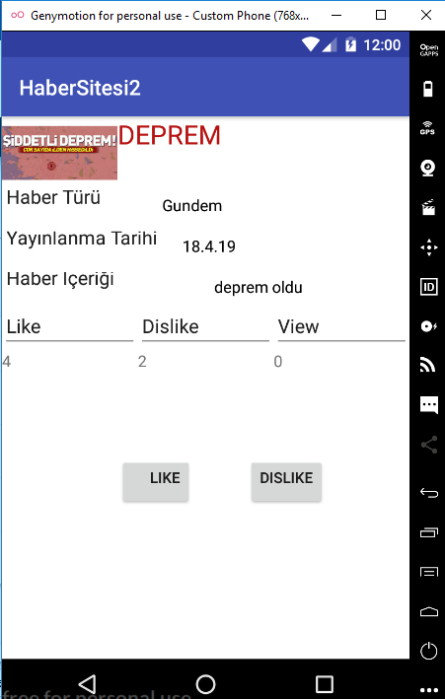

Şekil 6: Seçilen Haberin İçeriği

**4.Genel Sonuçlar**

Projeyi gerçekleştirmek için bir mobil uygulama oluşturduk. Uygulama için haberlerin bilgilerinin tutulacağı bir veritabanı oluşturduk. Haberlerin veritabanına girilmesi için arayüz oluşturduk ve bunu kullanarak veritabanına yeni veri eklemeyi sağladık. Uygulama ile veritabanı arasındaki iletişimi sağladık. Uygulamada tüm haberleri istenilen türlere göre listelemeyi sağladık. Sonrasında detayına girilen habere ait resim, başlık, içerik, tür ve yayınlanma tarihi gibi bilgilerin dışında beğenme, beğenmeme ve görüntülenme sayısı bilgisini gösterdik. Kullanıcı haber için “Beğenme/Beğenmeme” butonlarına bastığında sunucuya ilgili haber ile ilgili bilginin gönderilmesini sağlayıp veritabanında ilgili habere ait bilginin değiştirilmesini sağladık. Kullanıcı haber detayına girdiğinde uygulamada görüntülenme sayısını değiştirdik fakat sunucuya bu bilgiyi göndermeyi başaramayıp bu bilginin veritabanında da değiştirilmesini sağlayamadık. Sunucuda yeni bir haber eklemeyi sağladık fakat kullanıcıya bildirim göndermeyi başaramadık.

**5.Kaynakça**

[1]. Web Site

<http://www.ugurturkmen.net/php-ile-veritabanina-kayit-ekleme.html/>

[2]. Web Site

<http://bilgisayar-muhendisleri.blogspot.com/2017/10/php-mysql-json-donusturme.html>

[3]. Web Site

<https://www.erbilen.net/mysqlde-json-verileriyle-calismak/>

[4]. Web Site

<https://www.simplifiedcoding.net/android-json-parsing-tutorial/>

[5]. Web Site

<https://www.youtube.com/watch?v=9E2_Bl_UBQg>

[6]. Web Site

<https://www.youtube.com/watch?v=LNt7wB8VhbE>

[7]. Web Site

<https://www.kodcuherif.com/android-sayfalar-arasi-veri-tasima>

[8]. Web Site

<https://codinginflow.com/tutorials/android/radio-buttons-radio-group>

[9]. Web Site

<https://www.youtube.com/watch?v=hIVAFrq3DCI>

[10]. Web Site

<https://www.youtube.com/watch?v=EBENajIJeJg>

[11]. Web Site

<https://metehantoksoy.com/2015/01/17/android-listview-ve-custom-adapter-kullanimi/>

[12]. Web Site

<http://kod5.org/android-spinner-kullanimi/>

**6.Akış Şeması**

